---------------------------------------------------------------------------------------------

구현목표

- VR을 통하여 방을 확인 가능

- 시연을 위해 가상의 매물을 입력

가상의 매물 대상 : 국민대학교 강의실들

- 오픈스트리트맵을 활용하여 지도상의 매물을 확인하기 쉽도록

- 사용자의 선호도에 따라 매물의 순서 반영

선호도 : 여러가지 선호도에 대해 계산 하여 선호하는 매물을 상위 노출을 위한 알고리즘

- 앱, 웹 둘 다 서비스 예정

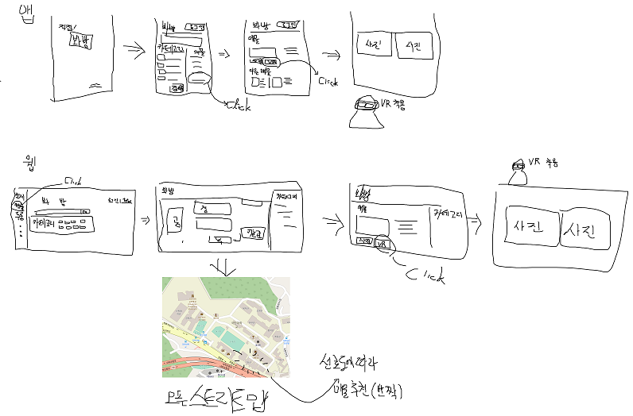

웹은 한다면 링크로 앱 연결식

- 음성인식및 음성 서비스

VR은 핸드폰을 기기에 장착해야함으로, 화면 클릭방식은 계속 벗어야함으로 불편함. 또한 패드 구매를 하려면 거치적 거림.

그럼으로 음성 서비스와 음성 인식 둘다 사용하여 VR의 단점을 탈피

사용예제 ) 다른방 보여줘 / 앞에 전망 보여줘 / 가까운 역 얼마나 멀어? / 이 방 월세가 얼마라고?

역할분담

박희상 - 매물 선호에 대한 기준 확립 및 관련 알고리즘/ UI 만들기

(예시)

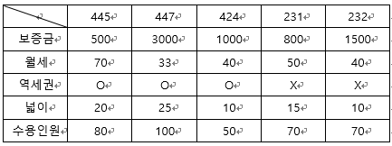

데이터값을 미리 입력되어 있다.

매물 ( int 보증금, int 월세, boolean 역세권, int 넓이, int 수용인원)

처음 화면은 사전순으로 배열

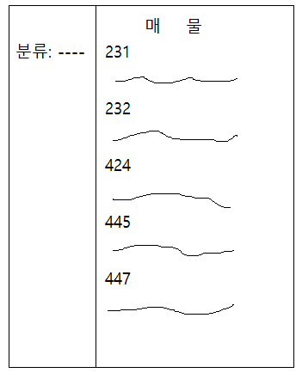 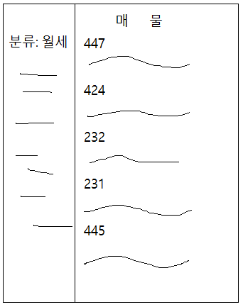

(처음 화면: 매물이 사전순 배열) (분류:월세 / 매물이 월세순 배열)

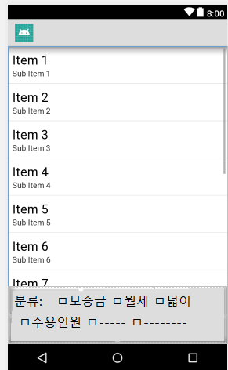매물은 ListView로 보여준다. 그 후 매물을 클릭하면 화면 전환

( 프로토타입의 앱)

2/19

유니티로 프로토타입 앱 만들기 성공

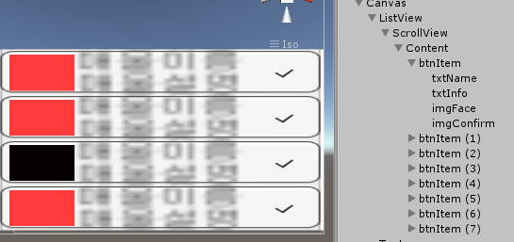

(Unity를 통하여 ListView구현)

스크롤을 통해 여러 매물을 확인 할 수 있다.

클릭 이벤트 리스너는 아직 미구현 상태

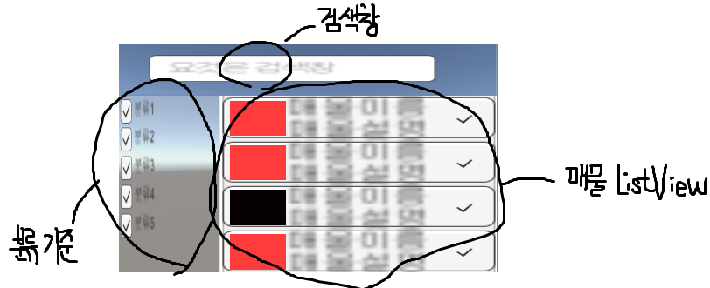

(대략적인 초기 화면 모습)

2/25 버튼클릭 이벤트 만듦

안준열 - VR 제작 기술

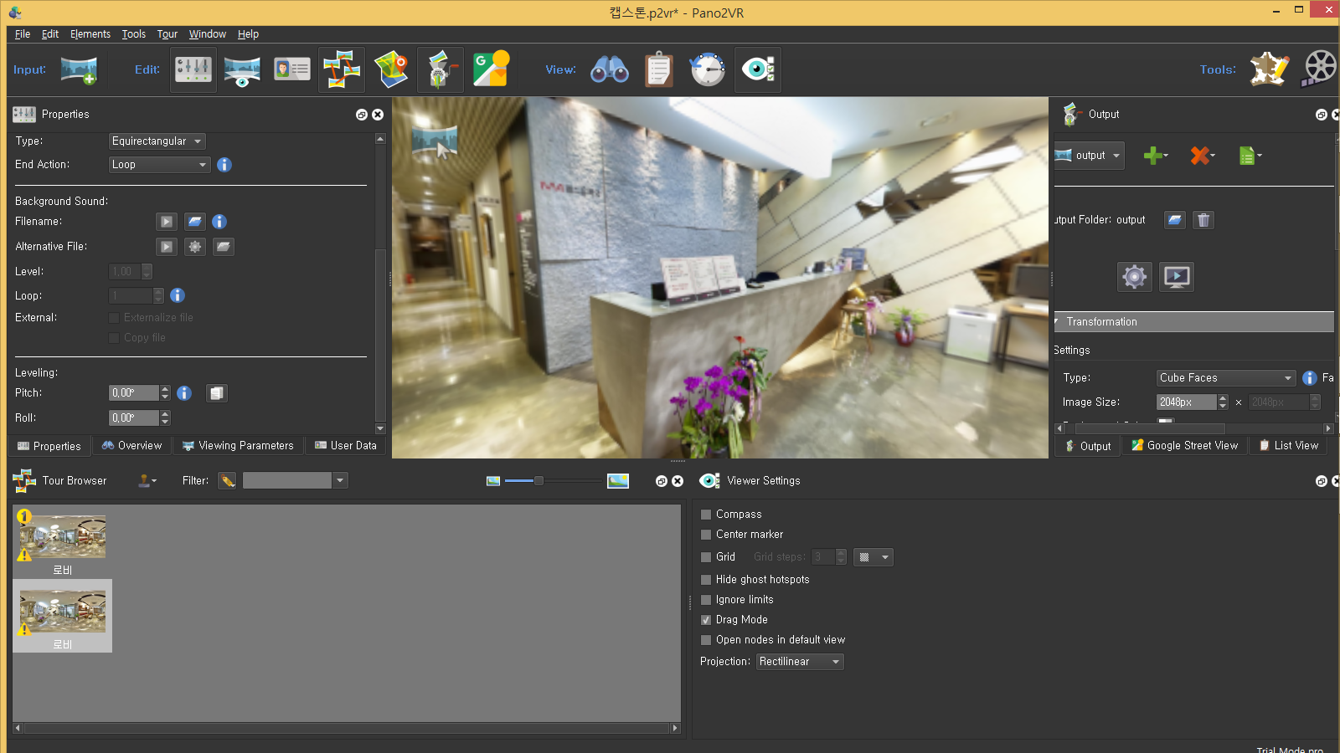

pano2VR을 이용하여 임의의 사진을 VR로 표현하기 위해 분할작업 및 Unity 연동.

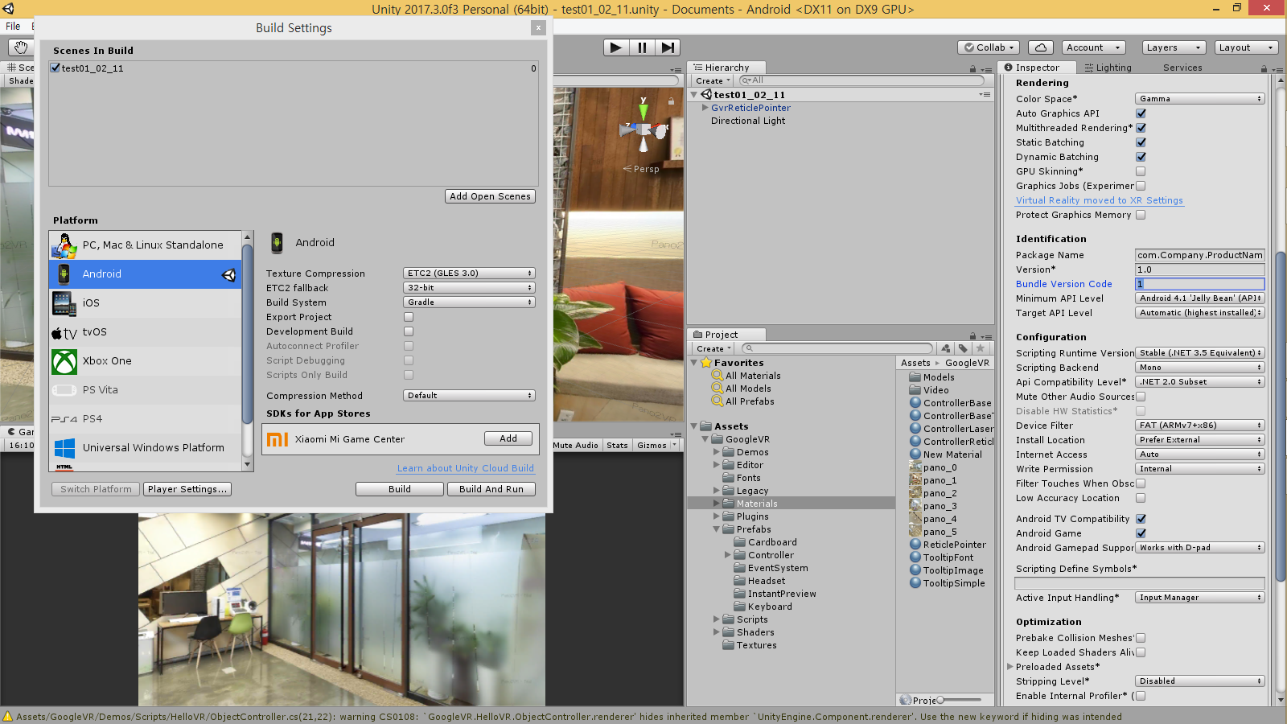

임의의 사진으로 VR 시범 구현 및 android 연동

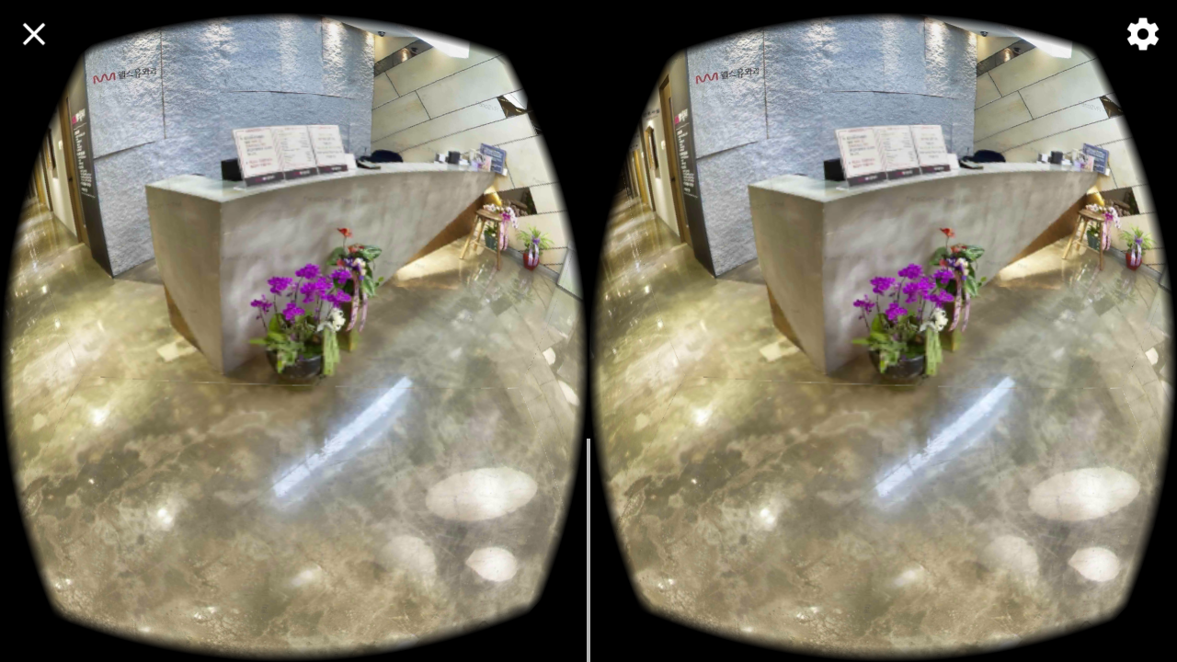

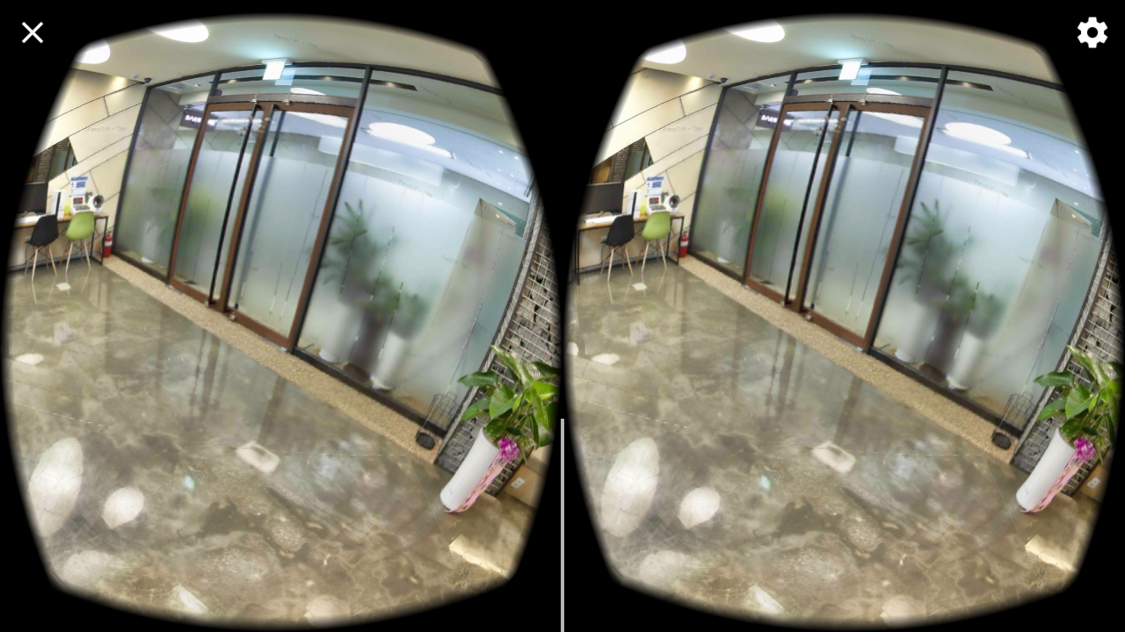

실제 android 스마트폰을 이용하여 테스팅 성공

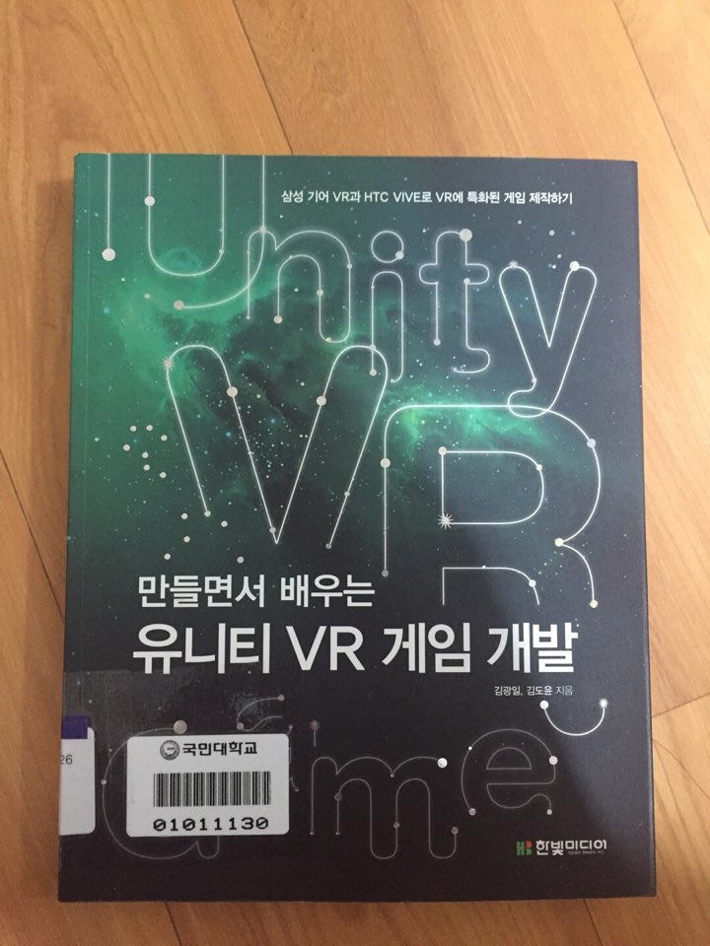

세부 기능을 구현하기 위해 교내 도서관에서 적절한 내용이 기재된 도서 참조

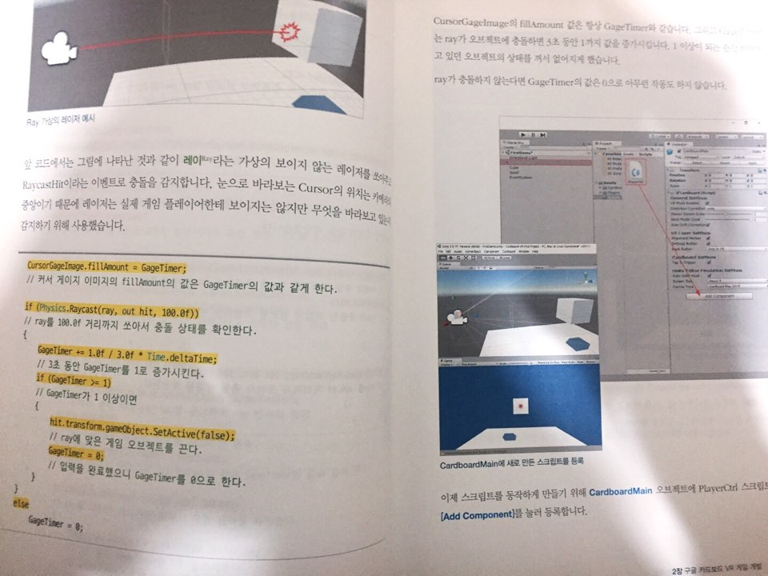

scene에 사용자 시점에 따라 3초간 응시하면 클릭되는 포인트뷰 구현.

추후 vr 화면 안에 메뉴얼을 생성하여 포인트뷰를 통한 메뉴 이동 가능이 목표

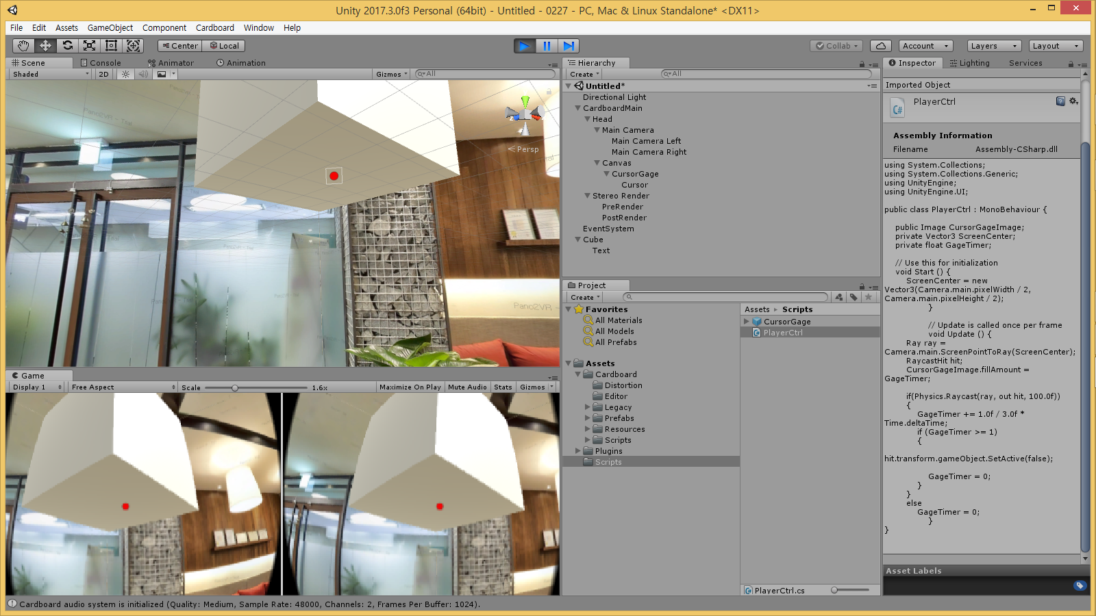

skybox를 이용한 vr배경에 큐브(추후 메뉴역할)와 시점에따라 이동하는 포인트뷰어 구현.

3초간 응시시 큐브(메뉴)를 인식하여 다음 씬으로 넘어갈 예정.

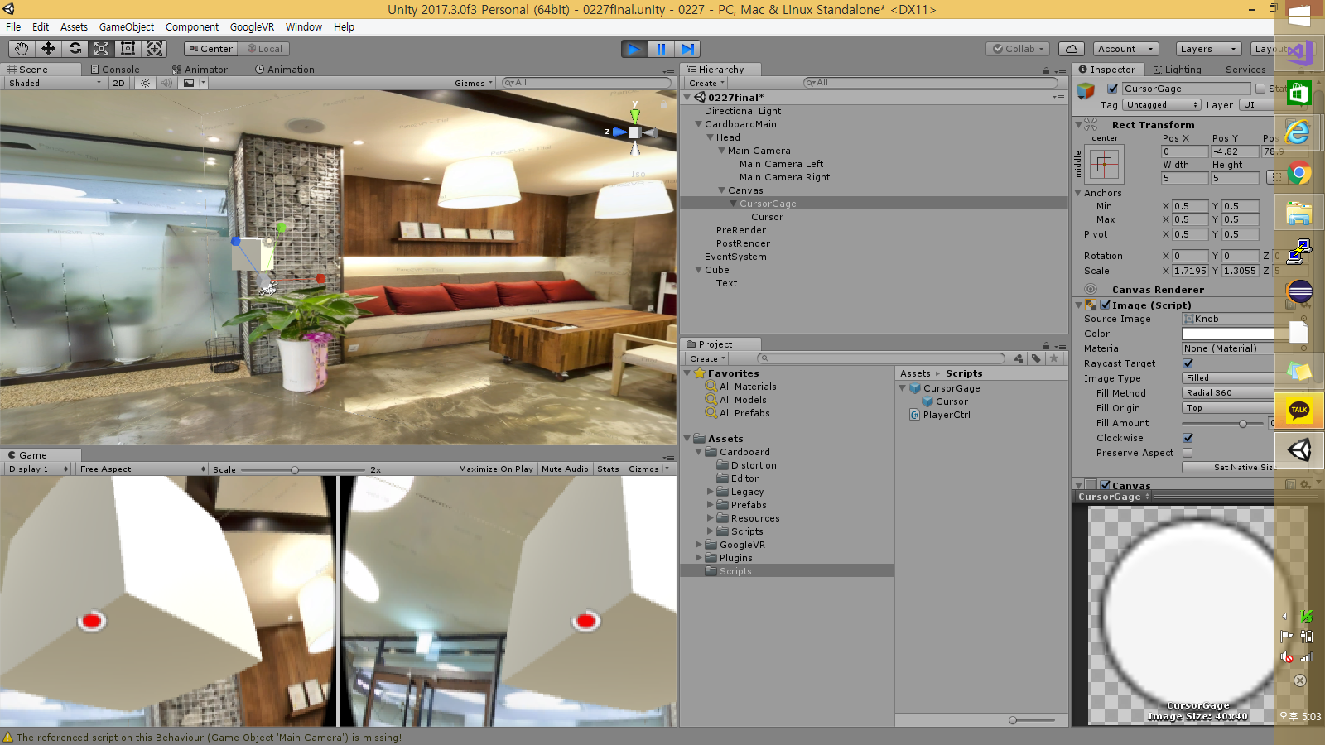

빨간 viewpointer를 기준으로 3초간 큐브를 응시하면, viewpointer의 주변으로 원형 게이지가 생성되며, 게이지가 다 차면 큐브가 삭제되는 기능 테스팅 성공

안재현- 지도 관련 기술 사용

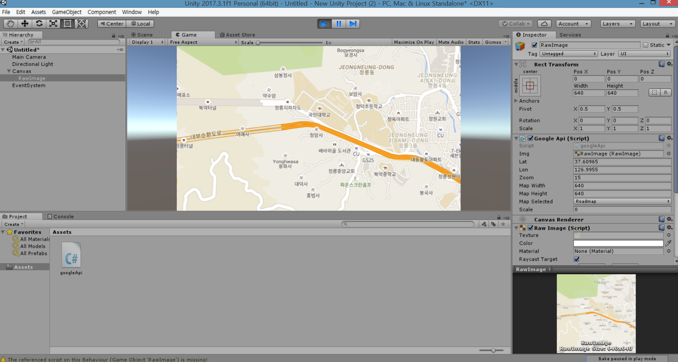

googlemap과 unity와 연동

국민대 정확한 위치설정 및 적절한 크기로 확대 예정

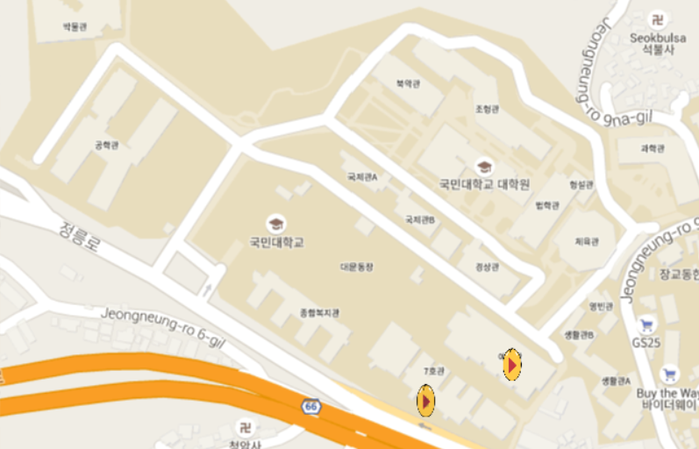

구글맵에 버튼추가 (버튼을 누르면 아래 사진과 같이 스크롤바 출력, 버튼을 다시 누르면 스크롤바 감춤)

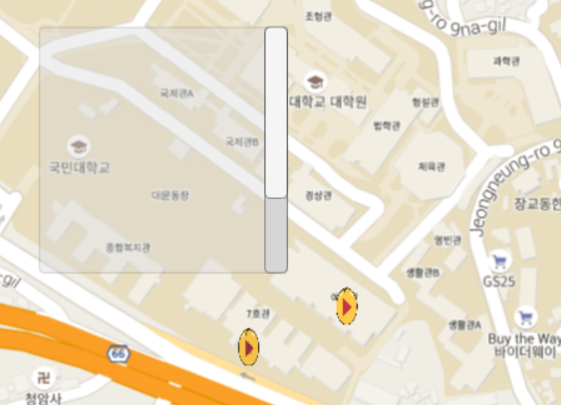

2/25

UI수정예정, 스크롤바 내용입력(클릭 시 실제 사진과 링크)

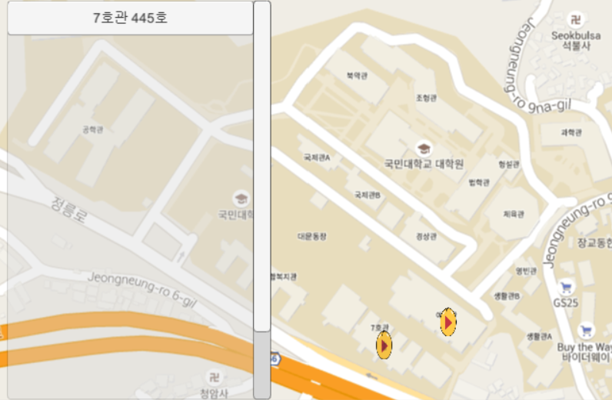

스크롤바에 버튼을 누를 시 새로운 scene으로 이동가능(vr scene으로 연결예정)

이산하 - 각 업무 분담 및 각 분야 연결

VR 연동 및 구글멥 연동 기술 지원

SDK 버전 관리 및 안드로이드 연동 설정

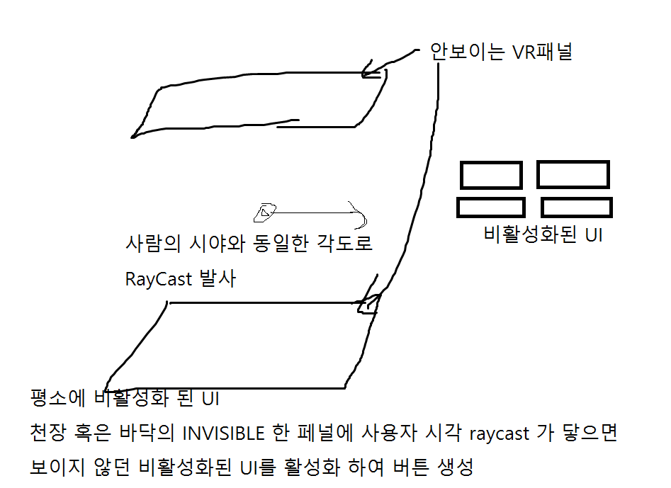

VR에서 음성 인식 을 제외하고 기기를 벗지 않고 컨트롤 할수 있는 방법에 대해 생각해보다

VR raycast 기능을 알게됨( 특정 UI를 일정시간 응시하면 버튼을 클릭한 효과)

그러나 평소에도 UI 가 활성화 되어있으면 부동산을 보는데 거슬림

-> raycast 기능을 두가지 혼합하여 깔끔하게 해결하고자 함.

우선 천장과 바닥에 보이지 않는 페널 ( 활성화는 되어있지만 투명상태)

그리고 실제 사용할 UI 들을 비활성화 상태로 만든다.

vr raycast가 천장이나 바닥의 보이지 않는 패널을 일정시간 응시하면 비활성화되어있던 UI들이

활성화가 되도록 만드는중.

(<https://baglabs.com/2016/08/08/google-vr-reticle-unity/> 참고중)

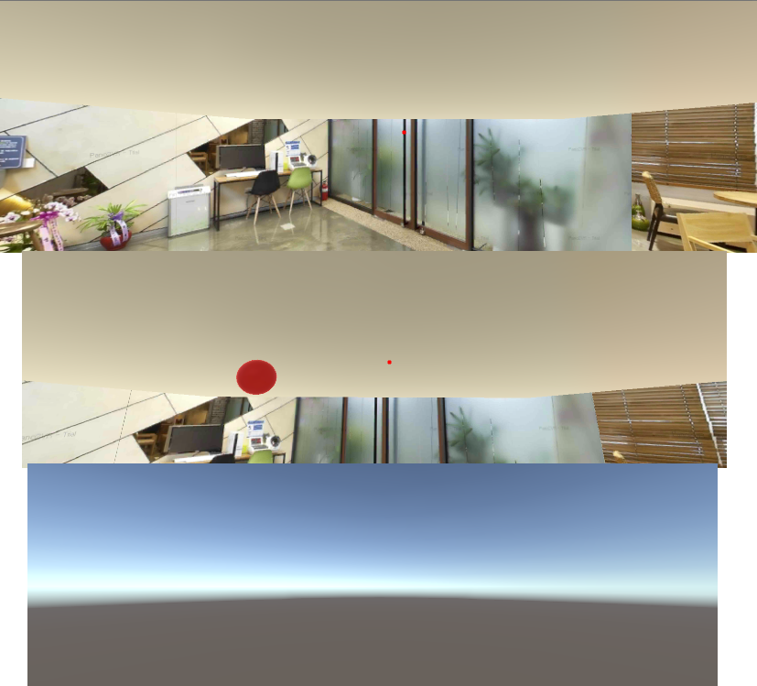

현재 일단 기능만 구현중으로

맨처음 빨간공 보이지 않음 -> 천장을 바라봄( 지금은 테스트중이지만 나중에 안보이도록 설정) -> 빨간공이생김 (나중에 버튼으로 바꿀예정) -> 빨간공을 바라봄 -> 씬체인지

* 추가해야할 기능 천장을 바라봤을때 UI가 활성화 되있는지 안되있는지를 판단하여 UI가 없을때 천장을 보면 UI가 생기고, UI가 있을때 천장을 바라보면 UI가 사라지도록 만들기
* . 단 , 그냥 그렇게만하면 천장을 바라본 순간 UI가 계속 사라졌다나타났다만 반복할태니, 코루틴을 사용하여 일정시간의 딜레이 또한 줘야함.

음성인식 관련 테스트 도중 1차적인 문제 발견

VR 씬과 아닌 씬에 대한 정의 관련 코딩이 필요한걸 알게됨

VR씬 -> 일반 씬으로 이동시 VR 모드가 안풀려서 VR모드 관리하는 방법을 찾아봐야 할것같음.

VR 인식 관련 이벤트 트리거 전면 수정

천장 부분 왔다갔다 할시 UI가 사라졌다 나타나도록 변경, 기존에 이벤트 트리거가 목적 없이 그냥 어느 이벤트트리거 들어가든 발동되던것 수정 . invoke 와 listlistner 사용하여 어떤 이벤트 트리거 연결이 되어있는지 서로 주고 받도록 .

버튼 응시시 기존에 바로 움직이는것에서 pointer가 enter 한 이후 3초동안 exit (범위벗어남) 을 하는지 안하는지 판단하여 씬이 이동하도록 딜레이를 줌.